**Портфолио Харченко Антона Владимировича**

Проекты, в которых я принимал участие:

1. <http://lp.sunstudio.pro>

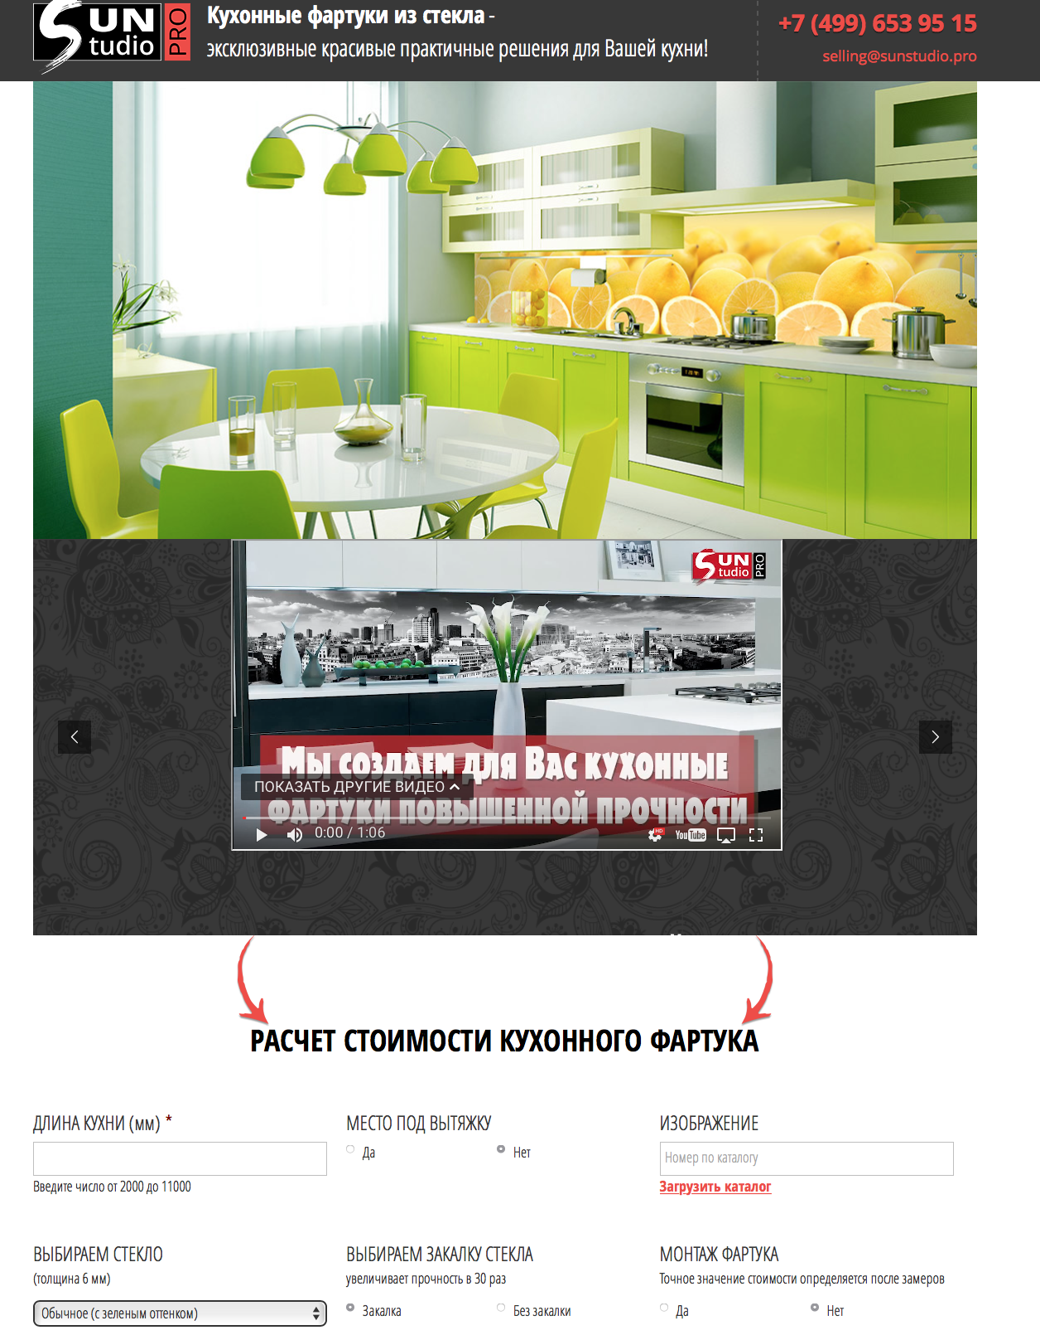

1. <http://sunstudio.pro>

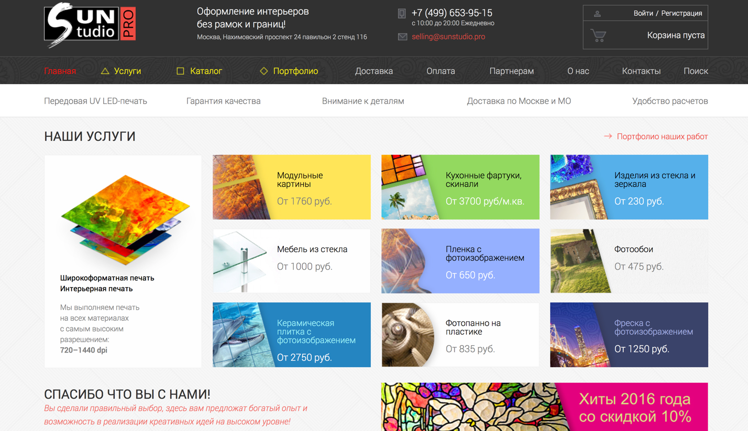

1. Решение транспортной задачи линейного программирования на языке C++, ниже представлена часть кода:

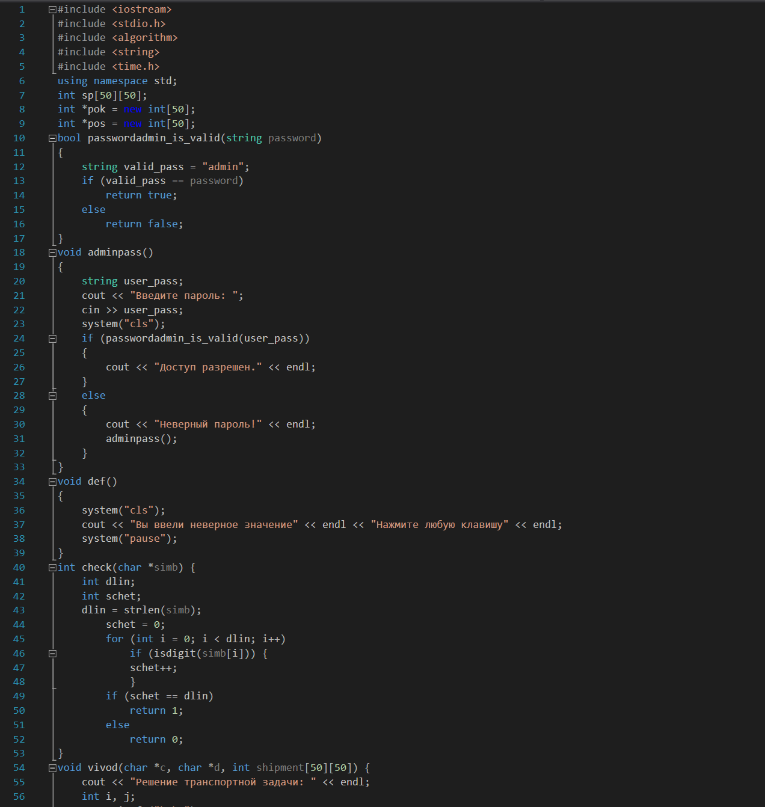

1. Организация контроля доступа к файлам на языке C++, ниже представлена часть кода:

